**PHÂN LOẠI RÁC TRONG TRƯỜNG MN TOÀN THẮNG**

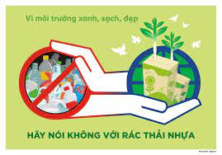

Rác thải đang trở thành vấn nạn ở nhiều quốc gia, trong đó có Vệt Nam.

Thực hiện chuyên đề xây dựng trường học Xanh- Sạch- Đẹp, đồng thời nâng cao ý thức cộng đồng trong việc xử lý rác thải, giáo dục trẻ mầm non ý thức phân loại rác; Trường Mầm non Toàn Thắng triển khai mô hình phân loại rác và xử lý rác thải trong trường học.

* Xây dựng kế hoạch phân loại rác thải.
* Tổ chức truyền thông trong trường.

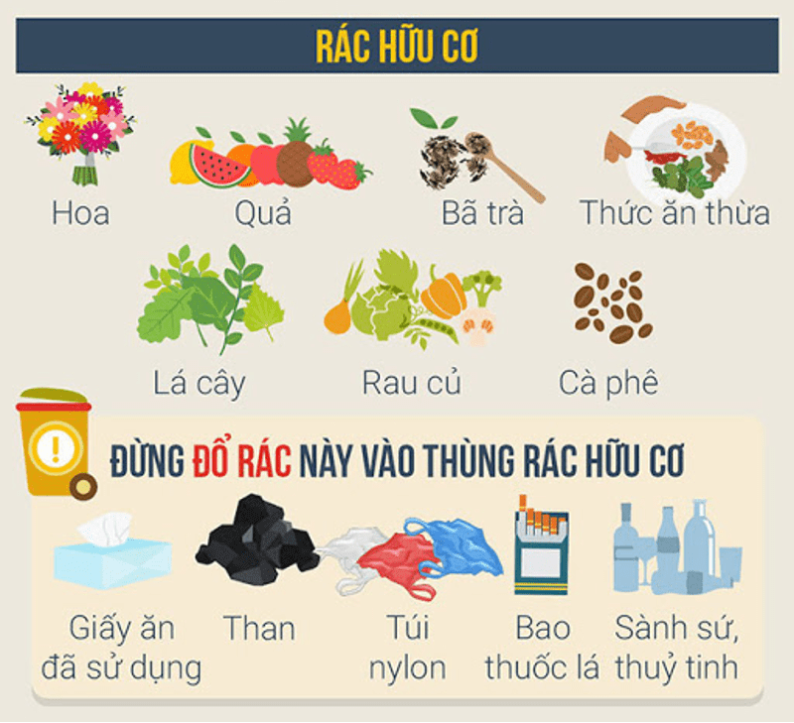

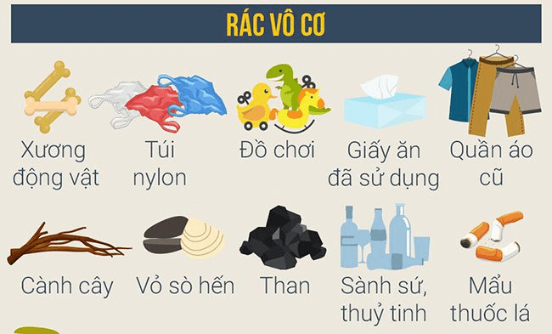

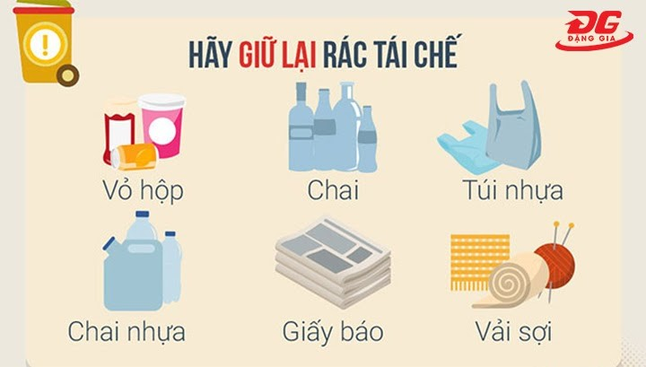

* Bổ sung, bố trí cơ sở vật chất cho công tác phân loại rác: thùng phân loại rác, bố trí sắp xếp vị trí gom rác, có dán nhãn cho từng loại rác….

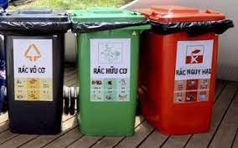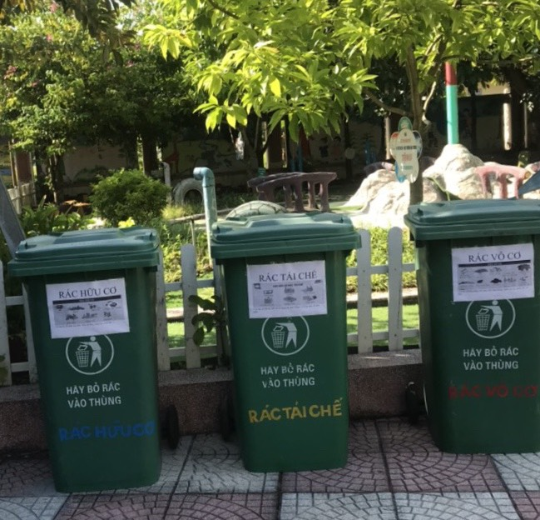

* Xây hố xử lý rác thải.

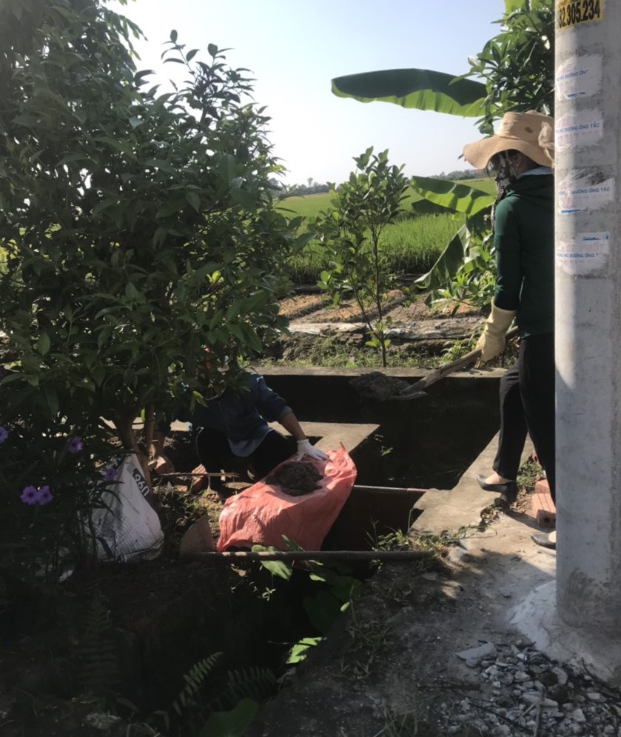

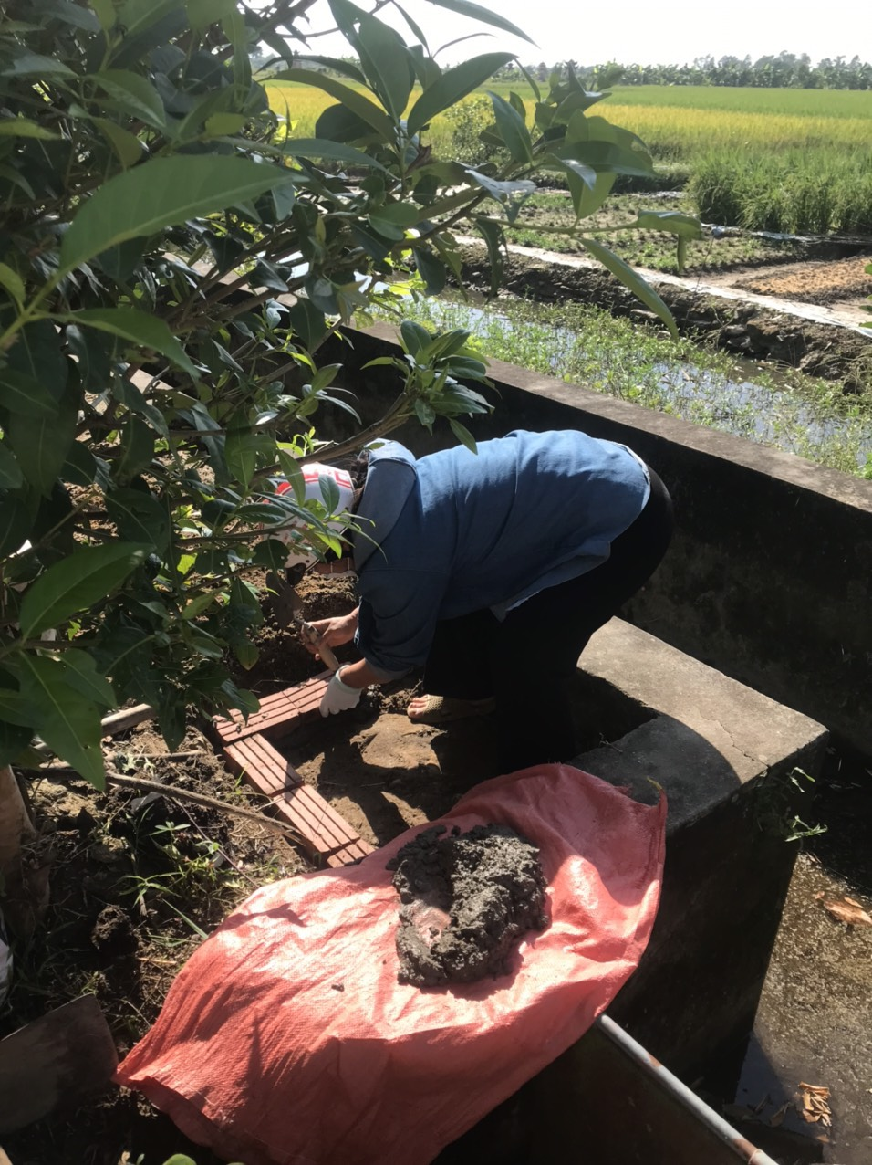

*Cô nuôi nhà trường xây hố xử lý rác thải*

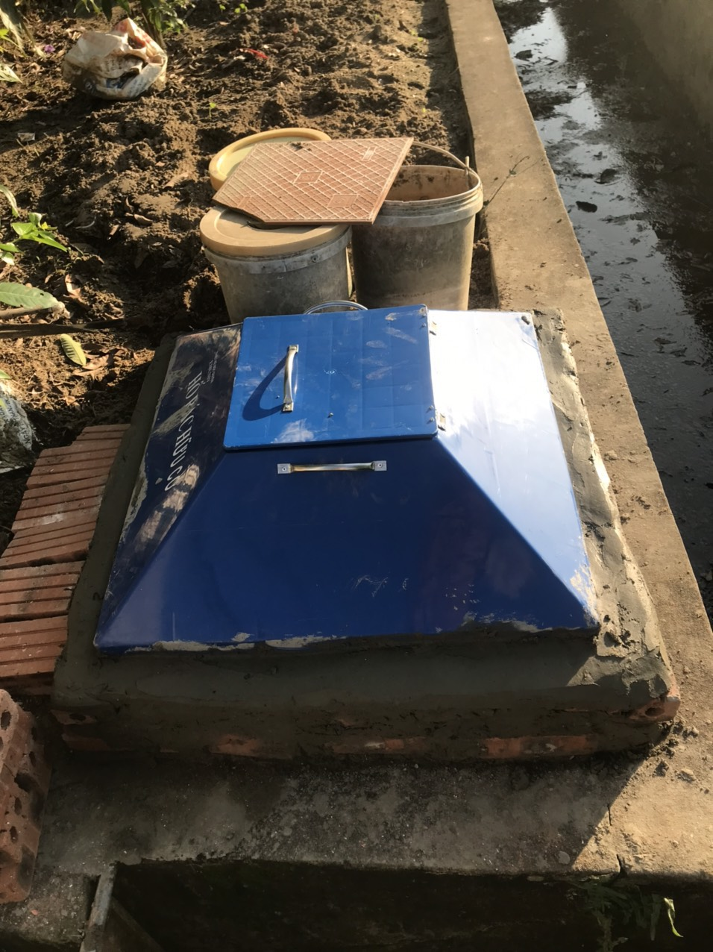

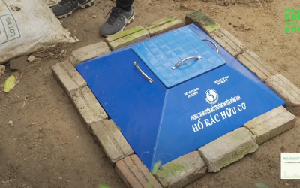

* Tổ chức phân loại rác thường xuyên,

Tập thể đội ngũ trong trường tích cực hưởng ứng và nghiêm túc thực hiện./.